二年级语文阶段性测试卷（A）

- 用“√”给加点字选择正确的读音。（8分）
ｚｈòｎｇ（ ） ｆēｎ（ ） ｈｕà（ ） ｊǐｎ（ ）
重新
分外
白桦
锦鸡
ｃｈóｎｇ（ ） ｆèｎ（ ） ｈｕá（ ） ｊǐｎｇ（ ）

ｔｉáｏ（ ） ｃｈèｎｇ（ ） ｈǎｏ（ ） ｃｕī（ ）
空调
乘坐
好学
催促
ｚｈōｕ（ ） ｃｈéｎｇ（ ） ｈàｏ（ ） ｃｉū（ ）
二、拼一拼，写一写。（16分）
ｈǎｉ ｙáｎｇ ｃｈèｎｇ ｇǎｎ ｚｈǎｎ ｘｉàｎ ｓōｎｇ ｂǎｉ

ｔóｎｇ ｈàｏ ｎóｎｇ ｍ áｎｇ ｐíｎｇ ｊｉǎｎｇ ｇāｏ ｌóｕ

三、比一比，再组词。（8分）
挂（ ） 披（ ） 桐（ ） 各（ ）
桂（ ） 坡（ ） 枫（ ） 名（ ）
四、想一想，写一写。（18分）
1.按课文内容填空。（4分）
（1）欲穷千里目， 。
（2） ，疑是银河落九天。
2.我会加标点。（5分）
（1）你们到那边去找吧（ ） （2）画好了（ ）这是什么马（ ）
（3）日月潭风光秀丽（ ）吸引了许许多多的中外游客（ ）
3.写出带有下面部首的字。（6分）
木（ ） 辶（ ） 女（ ）
冖（ ） 亻（ ） 氵（ ）
4.照样子，在括号里填入恰当的字。（3分）
例：（荡）秋千 （ ）黑板 （ ）钢琴 （ ）游戏
五、读一读，选一选。（14分）
1.比一比，选字填空。（6分）
圆 园 成 城 带 戴
- 我和妈妈去公（ ）看菊花。
- 大西瓜像（ ）球。
- 姑姑生活在（ ）市里，我们生活在一个小山村里。
- 我们学校（ ）立了一个爱鸟社团。
- 在班长的（ ）领下，我们顺利完成了值日任务。
- “六一”儿童节那天，我终于（ ）上了红领巾，成为一名光荣的少先队员。
- 选出下列词语的反义词。（8分）
危险 讨厌 难看 热闹
美丽（ ） 喜欢（ ） 冷清（ ） 安全（ ）
六、按要求写句子。（8分）
1.只要有风轻轻吹过，孩子们就乘着风纷纷出发。（用加点词语造句）
只要 就 。
2.周总理点一点头。（用“满意地”扩写句子）

- 风儿在树叶间散步，发出沙沙的响声。(仿写拟人句)

4．露西拿出来了一支圆珠笔。(改为“被”字句)

七、给句子排顺序，组成一段话。(5分)
( )过了几天，绿色的小芽从土里钻出来了。
( )秋天，向日葵成熟了，看着一个个金黄色的“小太阳”，我们高兴地笑了。
( )小苗一天天的长高了，绿油油的，真可爱。
( )春天，我和几个同学在教室门前的空地上，种上了向日葵。
( )每天放学后，我和几个同学给向日葵浇水、上肥、锄草、捉害虫。
- 课外阅读。(11分)
小猴做衣服
小猴打算为自己做一套新衣服，但不知道该用多少布料。
小猴向大象请教：“大象伯伯，我做一套衣服得用多少布料？”大象说：“我看最
少也得五丈。”小猴一听，吓了一跳，怎么用这么多的布料？
小猴看见树上有只小松鼠跳来跳去，就问：“松鼠弟弟，我做一套衣服得用多少
布料？”松鼠说：“最多五寸就够了。”小猴一听，吃了一惊，怎么用这么少的布料？
这时，对面走来一只老山羊，小猴迎上去问：“山羊爷爷，我想做一套衣服，大象伯伯说要用五丈布料，松鼠弟弟说只要五寸布料。到底用多少布料好呢？”
老山羊说：“这得按你身体的大小来决定。”说着，他用尺子在小猴身上量了量，
说：“不是五丈，也不是五寸，而是五尺。”
1.给带点的字注音。(3分)
①小猴向大象请教( )。
②我做一套衣服得( )用多少布料?
③他用尺子在小猴身上量( )了量。
2．按短文内容填空。(5分)
小猴做衣服，不知道 ,他先请教 ，再问 ，最后请教 ，知道了做衣服得按 来决定。
3.读了这个故事，你懂得了什么?写一写。(3分)

- 看图说话、写话。(12分)
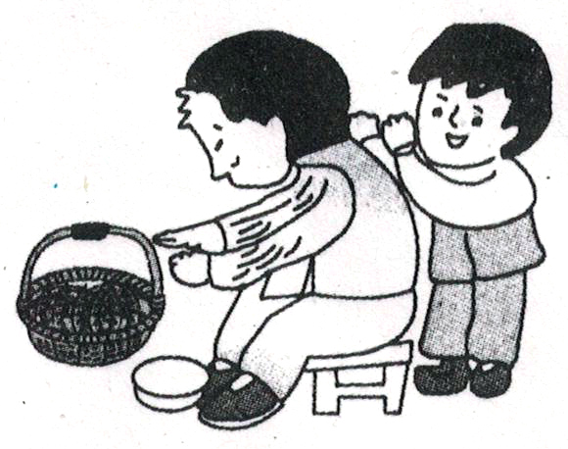
先看图，想一想，说一段连贯的话，再写一写。
提示：奶奶在干什么?小明在干什么?小明是怎样想的，怎么说的，怎么做的?奶奶说了什么?我们要向小明学习什么?

参考答案
- chóｎｇ ｆèｎ ｈｕà ｊǐｎ ｔｉáｏ ｃｈéｎｇ ｈàｏ ｃｕī
- 海洋 秤杆 展现 松柏 铜号 农忙 评奖 高楼
- 挂号 桂花 披风 山坡 桐树 枫叶 各自 名字
四、1.（1）更上一层楼 （2）飞流直下三千尺
- （1）！ （2），？ （3），。
- 示例：桥 迹 娃 写 位 法
- 擦 弹 玩
五、1.（1）园 （2）圆 （3）城 （4）成 （5）带 （6）戴
- 难看 讨厌 热闹 危险
六、1.只要太阳出来，我们就可以去玩。
2.周总理满意地点一点头。
3.小树在森林里打闹，传出哗哗的笑声。
4.一支圆珠笔被露西拿出来了。
七、2 5 4 1 3
八、1.ｊｉàｏ ｄěｉ ｌｉáｎｇ
- 该用多少布料 大象伯伯 松鼠弟弟 山羊爷爷 身体的大小
- 懂得了别人说的话不一定是对的，要根据自己的实际情况来解决问题。
九、例：奶奶正在干活，小明对奶奶说“奶奶，我给您捶背吧！”奶奶对小明说“谢谢小明！”于是小明就给正在干活的奶奶捶背。我们要像小明一样关爱长辈。

